Fagner Vieira de Almeida
Cleiton Rodrigues de Oliveira

Sistema “Tô de Férias”

JANUÁRIA
2016
Fagner Vieira de Almeida
Cleiton Rodrigues de Oliveira

TRABALHO PARA A NOTA PARCIAL DA
DISCIPLINA DE DESENVOLVIMENTO DE
SISTEMAS CORPORATIVOS,
MINISTRADA PELO PROFESSOR
PETRÔNIO CÂNDIDO, DO CURSO DE
ANÁLISE E DESENVOLVIMENTO DE SISTEMAS.

JANUÁRIA
2016

Índice
1. Mini-Mundo 5
2. Diagrama de Sistema 5
2.1 Diagrama de Caso de Uso de 1º Nível 5
2.1.1 Gerenciar Usuário 5
2.1.2 Gerenciar Mídias 5
2.2 Diagrama de Caso de Uso de 2º Nível 7
2.2.1 Cadastrar Usuário 7
2.2.2 Autenticação do Usuário 7
2.2.3 Editar Dados de Usuário 7
2.2.4 Excluir Usuário 7
2.2.5 Cadastrar Filme 7
2.2.6 Editar Dados do Filme 7
2.2.7 Consultar Filme 7
2.2.8 Excluir Filme 7
2.2.9 Cadastrar Série 7
2.2.10 Editar Dados da Série 7
2.2.11 Consultar Série 7
2.2.12 Excluir Série 7
2.2.13 Cadastrar Livro 7
2.2.14 Editar Dados do Livro 7
2.2.15 Consultar Livro 7
2.2.16 Excluir Livro 8
2.2.17 Cadastrar Novela 8
2.2.18 Editar Dados da Novela 8
2.2.19 Consultar Novela 8
2.2.20 Excluir Novela 9
2.2.21 Cadastrar Anime 9
2.2.22 Editar Dados do Anime 9
2.2.23 Consultar Anime 9
2.2.24 Excluir Anime 9
2.2.25 Cadastrar Mangá 9
2.2.26 Editar Dados do Mangá 10
2.2.27 Consultar Mangá 10
2.2.28 Excluir Mangá 10
3. Descrição de Caso de Uso do 3º Nível 11
3.1 Cadastro de Usuário 11
3.2 Alterar Dados do Usuário 12
3.3 Autenticação do Usuário 12
3.4 Excluir Usuário 13
3.5 Cadastrar Livro 14
3.6 Cadastrar Filme 15

1. Mini-Mundo

Atualmente o entretenimento digital é uma das atividades que vem se destacando entre toda população pelo seu fácil acesso e pela grande quantidade de informações que podem ser passadas nesse meio, de modo que, pessoas de todas as idades reservam várias horas do seu dia pra dedicar-se a filmes, séries e demais conteúdos que são fornecidos.

O objetivo do sistema TDF (“Tô de Férias”) é facilitar a organização de mídias que o usuário teve acesso, pois como dito antes, pessoas gastam horas dos seus dias acessando diversos conteúdos, ocasionando dessa forma um acumulo de informações que muitas vezes sem algum auxilio tonar-se difícil assimilar boa parte, com base nisso o sistema trará uma certa comodidade para o usuário pois ele estará apto a cadastrar, visualizar, editar ou remover diversos conteúdos vistos, facilitando o controle sobre suas mídias.

Para utilização do sistema será necessário que o usuário cadastre-se, efetivado o cadastro o sistema disponibilizará uma conta para o mesmo, podendo ser do tipo premio ou normal com base nas informações pessoais inseridas no banco de dados. Logo em seguida o usuário terá acesso a toda tipo de mídia contida no sistema podendo fazer alterações sempre que desejar.

Conforme as informações são preenchidas no BD o sistema disponibilizará informações de interesse do usuário, como por exemplo: tempo de sua vida gasto na utilização dos conteúdos, mídias mais assistidas, gêneros favoritos gerando um perfil de usuário.

2. Diagrama de Sistema

2.1 Diagrama de Caso de Uso de 1º Nível

2.1.1 Gerenciar Usuário

2.1.2 Gerenciar Mídias

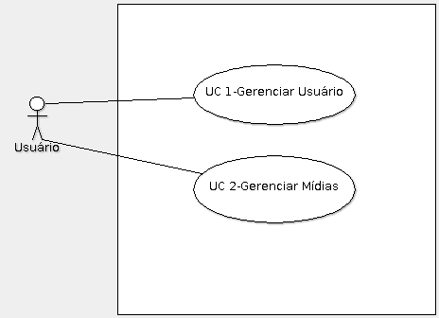

2.2 Diagrama de Caso de Uso de 2º Nível

2.2.1 Cadastrar Usuário

2.2.2 Autenticação do Usuário

2.2.3 Editar Dados de Usuário

2.2.4 Excluir Usuário

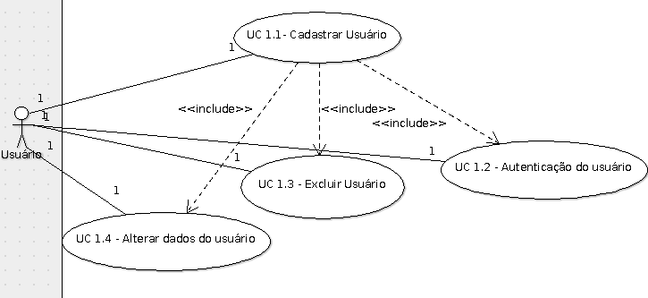

2.2.5 Cadastrar Filme

2.2.6 Editar Dados do Filme

2.2.7 Consultar Filme

2.2.8 Excluir Filme

2.2.9 Cadastrar Série

2.2.10 Editar Dados da Série

2.2.11 Consultar Série

2.2.12 Excluir Série

2.2.13 Cadastrar Livro

2.2.14 Editar Dados do Livro

2.2.15 Consultar Livro

2.2.16 Excluir Livro

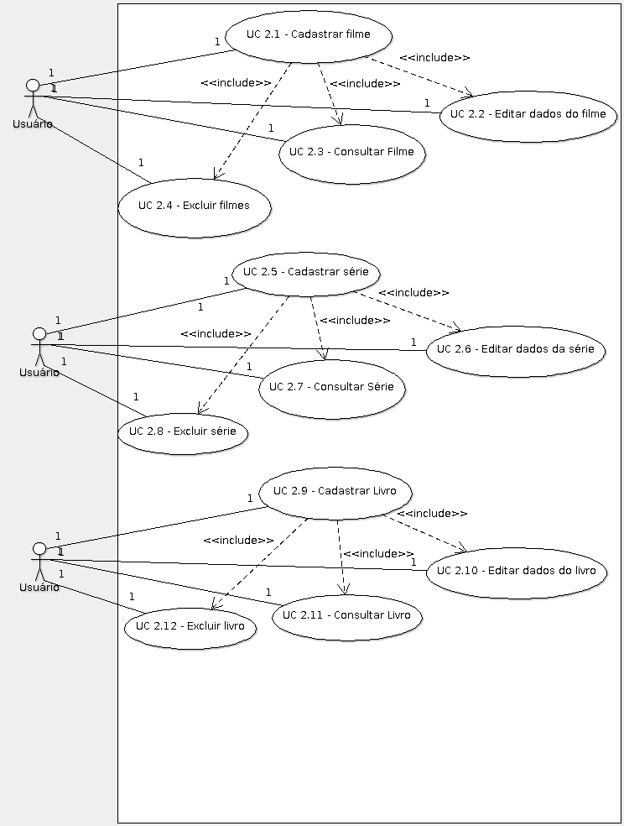

2.2.17 Cadastrar Novela

2.2.18 Editar Dados da Novela

2.2.19 Consultar Novela

2.2.20 Excluir Novela

2.2.21 Cadastrar Anime

2.2.22 Editar Dados do Anime

2.2.23 Consultar Anime

2.2.24 Excluir Anime

2.2.25 Cadastrar Mangá

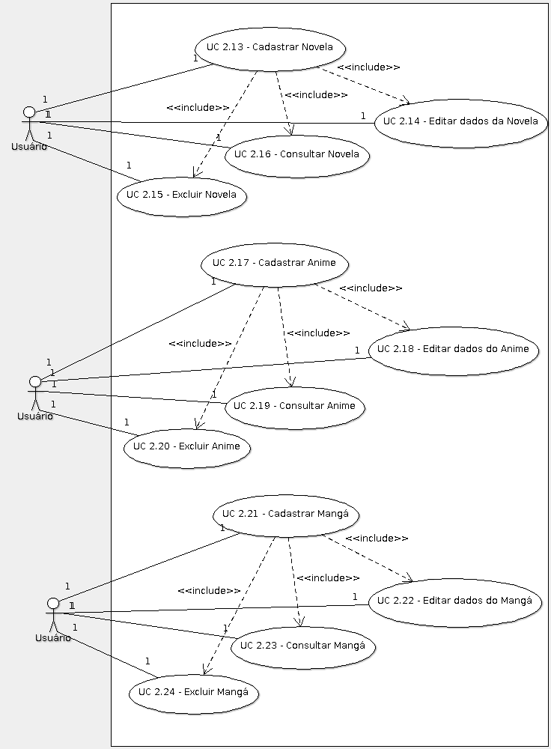
2.2.26 Editar Dados do Mangá

2.2.27 Consultar Mangá

2.2.28 Excluir Mangá

3. Descrição de Caso de Uso do 3º Nível

3.1 Cadastro de Usuário

Caso de Uso | Cadastro de Usuário
Atores Envolvidos | Usuário
Pré Condições | PR1 – O usuário deve estar na tela de cadastro  PR2- Não existir nenhum usuário cadastrado com codigo de usuário igual ao novo usuário
Fluxo Principal | FP1- O usuário deverá preencher os campos do formulário(Nome,sobrenome,data de nascimento,nome de usuário e senha)  FP2- O usuário clica no botão Conta Prêmio ou Conta Normal  FP3- O sistema verifica na base a existencia dos dados(nome e senha) informados pelo usuário e confere se os mesmos respeitam as regras de negociação.  FP4- Se os dados forem preenchidos corretamente eles são salvos na base de dados e o usuário é redirecionado para a tela de login.
Fluxos Alternativos | Não se aplica
Regras de Negócio | RN1- O nome do usuário não deverá sobre hipotese alguma não ser preenchido  RN2- O usuário deverá informar uma data válida  RN3- O CPF informado deverá ser válido.  RN4- O nome de usuário deverá conter no mínimo 8 caracteres e não será permitido nomes de usuários iguais.  RN5- A senha deverá conter no mínimo 8 caracteres contendo dados alfanuméricos
Pós Condição | O usuário estará cadastrado
Casos de Uso Dependentes | Não se aplica

3.2 Alterar Dados do Usuário

Caso de Uso | Alterar Dados do Usuário
Atores Envolvidos | Usuário
Pré Condições | PR1- O usuário deve estar cadastrado no sistema.  PR2 – O usuário deve estar logado no sistema
Fluxo Principal | FP1- O usuário deverá estar na tela de menu  FP2- O usuário clica no botão “perfil”  FP3- O sistema redirecionará o usuário para a tela que mostrará seus dados  FP4- Na tela do perfil os campos contendo os dados estarão bloqueados até que o usuário clique no botão editar.  FP5- Após clicar no botão editar o usuário poderá fazer as alterações desejadas exceto no campo cpf e data de nascimento.  FP6- O usuário deve clicar no botão “salvar” para concluir suas alterações.
Fluxos Alternativos | Não se aplica
Regras de Negócio | RN1- A nova senha deve ser diferente da senha antiga  RN2- A nova senha deverá conter no mínimo 8 caracteres contendo dados alfanuméricos  RN3- O nome de usuário deverá conter no mínimo 8 caracteres
Pós Condição | O usuário terá seus dados editados e salvos.
Casos de Uso Dependentes | UC 1.1

3.3 Autenticação do Usuário

Caso de Uso | Autenticação do Usuário
Atores Envolvidos | Usuário
Pré Condições | PR1 – O usuário deve estar na tela de login  PR2- Não existir nenhum usuário cadastrado com codigo de usuário igual ao novo usuário
Fluxo Principal | FP1- O usuário deverá preencher os campos do formulário(nome de usuário e senha).  FP2- O usuário clica no botão login.  FP3- O sistema verifica na base a existencia do login e se a senha confere com a armazenada.  FP4- Se os dados forem preenchidos corretamente o usuário é redirecionado para a tela de Menu.  FP5- Se o usuário ou senha estiverem incorretos é exibida a mensagem “Usuário ou senhas incorretos!”
Fluxos Alternativos | AF1 – Se o usuário não tiver sido cadastrado, o mesmo deverá clicar no botão “Cadastre-se”.  AF2 – Caso o usuário não lembra sua senha, deverá cliclar no botão “esqueci minha senha”
Regras de Negócio | RN1- O nome do usuário deverá conter no mínimo 8 caracteres  RN2- senha deverá conter no mínimo 8 caracteres  RN3- O botão login só será ativado se os campos Nome de usuário e senha forem preenchidos.  RN4- O nome de usuário deverá conter no mínimo 8 caracteres e não será permitido nomes de usuários iguais.  RN5- A senha deverá conter no mínimo 8 caracteres contendo dados alfanuméricos
Pós Condição | O usuário estará autenticado
Casos de Uso Dependentes | UC 1.1

3.4 Excluir Usuário
Caso de Uso | Excluir Usuário
Atores Envolvidos | Usuário
Pré Condições | PR1 – O usuário deve estar cadastrado no sistema  PR2 – O usuário deve estar na tela “Perfil”  PR3 – O usuário deverá informar sua senha para excluir a conta.
Fluxo Principal | FP1- O usuário clica no botão “Perfil” contido na tela “Menu”  FP2- O usuário é redirecionado para a tela “Perfil de Usuário”  FP3- O usuário clilca no botão “Excluir Conta”  FP4- Será solicitada a senha do usuário  FP5 - Se a senha for preenchida corretamente o usuário e desconectado do sistema  FP5- Se a senha estiverer incorreta é exibida a mensagem “Senha incorreta!”
Fluxos Alternativos | AF1 – Se o usuário não informar a senha correta a conta não poderá ser excluída.
Regras de Negócio | Não se aplica
Pós Condição | O usuário excluirá sua conta
Casos de Uso Dependentes | UC 1.1 UC 1.2

3.5 Cadastrar Livro
Caso de Uso | Cadastrar Livro
Atores Envolvidos | Usuário
Pré Condições | PR1 – O usuário deve estar logado no sistema  PR2- O usuário deverá estar na tela de Menu
Fluxo Principal | FP1- O usuário deverá preencher os campos do formulário(nome do livro, autor, gênero,numero de páginas,duração, ano,sinopse e comentário).  FP2- O usuário deverá classificar o livro.  FP3- O usuário clica no botão “salvar”.  FP4- Se os dados forem preenchidos corretamente o usuário é redirecionado para a tela de Menu.
Fluxos Alternativos | AF1 – Se o usuário não tiver todas as informações do livro o mesmo poderá cancelar o cadastrado.
Regras de Negócio | RN1- O nome,duração,numero de paginas,classificação,marcador e sinopse do livro deverão ser campos de preenchimento obrigatório.  RN2- A duração e numero de páginas deverão conter somente caracteres numéricos.  RN3- Os campos de sinopse e comentários deverão conter no máximo 300 caracteres.  RN4- Para efetuar o cadastro da mídia o usuário deverá clicar no botão “salvar”.
Pós Condição | O Livro estará cadastrado no sistema
Casos de Uso Dependentes | UC 1.1, UC 1.2

3.6 Cadastrar Filme

Caso de Uso | Cadastrar Filme
Atores Envolvidos | Usuário
Pré Condições | PR1 – O usuário deve estar logado no sistema  PR2- O usuário deverá estar na tela de Menu
Fluxo Principal | FP1- O usuário deverá preencher os campos do formulário(nome do filme,gênero autor, duração, ano,sinopse e comentário).  FP2- O usuário deverá classificar o filme.  FP3- O usuário clica no botão “salvar”.  FP4- Se os dados forem preenchidos corretamente o usuário é redirecionado para a tela de Menu.
Fluxos Alternativos | AF1 – Se o usuário não tiver todas as informações do filme o mesmo poderá cancelar o cadastrado clicando no botão “cancelar”..
Regras de Negócio | RN1- O nome,duração,classificação e sinopse do filme deverão ser campos de preenchimento obrigatório.  RN2- A duração deverá conter somente caracteres alfanuméricos.  RN3- Os campos de sinopse e comentários deverão conter no máximo 300 caracteres.  RN4- Para efetuar o cadastro da mídia o usuário deverá clicar no botão “salvar”.
Pós Condição | O filme estará cadastrado no sistema
Casos de Uso Dependentes | UC 1.1, UC 1.2

